
Анализатор сигналов многоканальный блочного типа
и системы мониторинга на его основе
В.В.Артельный, А.Я.Балалаев, П.И.Коротин, Б.М.Салин, А.В.Циберев, А.С.Чащин

МНП (малое наукоемкое предприятие) НТЦ «Мониторинг» | Отд. 210
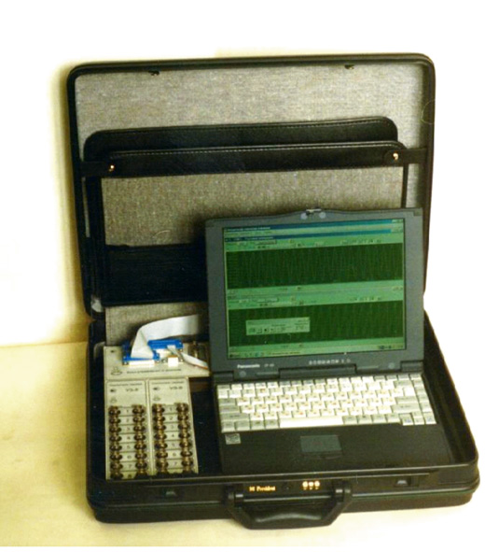
Комплект аппаратуры предназначен для автоматического опроса систем датчиков вибрации, решения диагностических задач, является полномасштабным многоканальным анализатором сигналов с расширяемым набором функций, цифровым многоканальным регистратором данных. Применяется в системах контроля энергетического оборудования, исследовательских задачах в области виброакустики, для измерений уровней вибрации и шума. В портативном варианте размещается в кейсе и удобен для обследований установок не оборудованных стационарными системами датчиков. На его базе создаются различные варианты систем мониторинга. Не требует специализированных компьютерных средств. Дёшев и прост в эксплуатации.
Ядро комплекта - блок БУАН-2 для измерения, предварительной обработки, управления входными цепями (УЗ-8 или УЗ-8Д, БВС, дополнительными БУАН-2) и обеспечения регистрации данных.

Прибор БУАН-2 предназначен для измерения нормируемых виброшумовых характеристик и вычисления набора функций при проведении виброакустических исследований и анализе сигналов. Обеспечивает сбор информации, передачу на регистрацию в цифровом виде, предварительную фильтрацию, спектральный (третьоктавный и октавный анализ в реальном режиме времени), другие виды анализа сигналов по одному или двум каналам, в том числе синхронно.
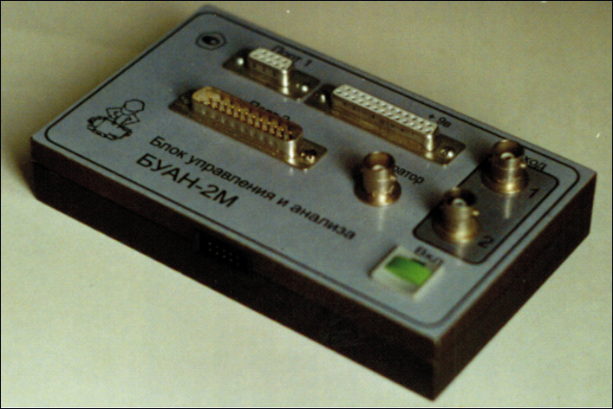 | 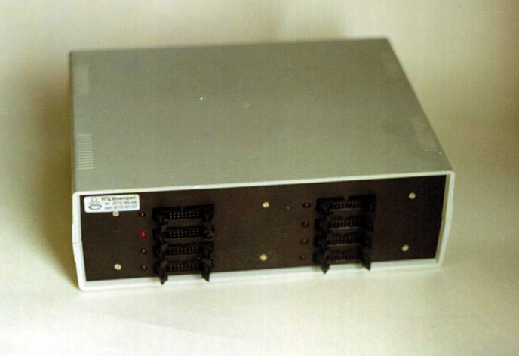
Блок управления и анализа БУАН-2 | Блок ввода сигналов БВС-64

Технические параметры:
Технические характеристики блока БУАН:
1. Два линейных и два зарядовых входа (0,6Гц…20кГц);
- цифровое управление внешними устройствами;
- параллельный и последовательный порты;
- порт IDE (опция);
- выход программируемого генератора;
- вход акустического интенсиметра (опция).
2. Запись оцифрованного сигнала с нормируемыми метрологическими характеристиками синхронно по двум каналам (или кратному двум при дополнительных блоках БУАН, или при наличии блока БВС в соответствии с количеством его каналов).
3. Габариты – 90*150*35 при весе 450г.
4. Условия эксплуатации по температуре от –40⁰ до +65⁰ .
5. Динамический диапазон не ниже 90 дБ.
Функциональные возможности анализа.

1. Диалоговый режим анализа и режим мониторинга в соответствии с заданной программой обхода и набором функций.
2. Полный набор функций спектрально-корреляционного анализа: мгновенный спектр, автоспектр, взаимный спектр, передаточные частотные характеристики, интенсивность звука, кепстр, функции когерентности, мощности и функции задаваемые пользователем.
3. Режим «zoom» с повышением разрешения с коэффициентами до 500.
4. Октавный, 1/3октавный и эмуляция 1/12октавного режима.
5. Преобразование Гильберта и вычисление спектра и анализ огибающей.
6. Отображение вычисляемых функций и временного развития процессов в реальном времени. Представление: модуля, фазы, реальных и мнимых частей сигнала, параметрических кривых Найквиста и т.д.
7. Проведение статобработки результатов.
8. Представление результатов с применением специальных шаблонов, протоколов, стыковка с Excel, Мicrosoft Office.
9. Открытый формат записи данных и результатов обработки.
Возможны различные варианты построения систем вибрационного мониторинга.

1. Стационарный вариант.

Оптимален для осуществления непрерывного автоматического мониторинга оборудования высокой удельной мощности при большом количестве точек контроля, частом опросе датчиков и необходимости выдачи команд на аварийное отключение оборудования. Предпочтителен при использовании диагностических программ.

радиус охвата системы - 100…150 м от центрального блока мониторинга.
- количество вибродатчиков - в функционирующих системах от 32 (2 турбогенератора по 16 контрольных точек) до 128 (4 турбогенератора по 32 контрольные точки).
- тип опроса датчиков – перебор групп датчиков по 16 (32) штук; попарный опрос каналов.
- режимы работы - автоматический мониторинг, оперативный анализ и регистрация, статистическая обработка данных.

2. Полустационарный вариант (датчики и предусилители установлены стационарно, аппаратно-программный комплекс в переносном варианте).

Оптимален при небольшом количестве агрегатов, удаленных друг от друга, и частоте съема информации не чаще 2-х раз в сутки, при необходимости периодического оперативного анализа и записи вибраций в нестационарных режимах (пуск/останов агрегата). Более надежен в эксплуатации, легче модернизируется и расширяется. Дешевле стационарного варианта и проще привязывается к объекту.

радиус охвата - любой
- общее количество вибродатчиков - любое
- режимы работы - полуавтоматический мониторинг, оперативный анализ и регистрация, статистическая обработка данных, подтверждение стабильности работы агрегатов.

3. Вариант с использованием переносного анализатора-сборщика с заложенной программой обхода точек измерения (стационарные датчики и предусилители отсутствуют, на агрегатах подготовлены места для быстрой установки/съема датчика).

Оптимален для большого количества небольших агрегатов, удаленных друг от друга, при легкой доступности точек измерения и редко проводимых измерениях. При необходимости расширенного оперативного анализа и регистрации вместо стандартного компьютера может быть использован блок мониторинга в портативном варианте.

радиус охвата - любой
- общее количество вибродатчиков - любое
- режимы работы - спектральный анализ, статистическая обработка данных, вибросборщик, диагностические режимы (балансировка, синхронное накопление).

Переносной портативный вибросборщик АСД-98 дополняет стационарную и полустационарную систему мониторинга.

Область применения:
Организация комплексного стационарного, полустационарного или выборочного мониторинга уровней вибрации и шума работающих агрегатов и узлов.
Может использоваться в научных исследованиях и экспериментах, а также для измерения уровней вибрации и шума на транспорте, в промышленности, авиа-, судо- и автомобилестроении.

Конъюнктурные преимущества:
Набор готовых узлов и блоков системы позволяет по принципу наращивания строить системы вибрационного мониторинга практически неограниченного объема. Это позволяет с одного центрального пульта (компьютера) производить сбор и обработку данных со многих узлов и механизмов одновременно.
Унифицированное программное обеспечение обеспечивает удобство работы и соответствие данных как простых портативных систем, так и сложных многоканальных комплексов.

Завершены стадии НИР и ОКР, элементы системы мониторинга выпускаются малыми партиями и модификации - по заказам конкретных потребителей.

Блок-схема системы
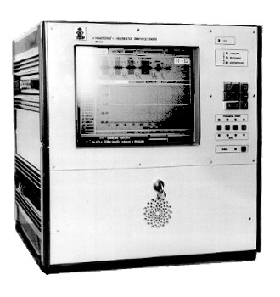

УЗ-8

8-жильный кабель, длина до 100 м
Общее к-во усилителей –
до 256

УЗ-8

УЗ-8Д
Центральный блок
Датчики (до 8)
Датчики
Длина кабелей датчиков – до 100 м

Помещение 1
Датчики с дифф. выходом
Длина кабелей датчиков –
до 30 м

Помещение 4
Помещение 3
Помещение 2

